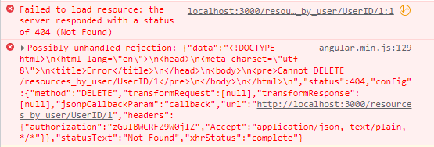

Hibajegy sorszáma: PC-001

Hibajegy állapota: Új

Hiba leírása: Hibás a kor átlépés alatti delete függvény, nem fut le megfelelően és az összes funkció hibássá válik utána

Tesztelt szoftver: CivCtrl.js

Tesztelt komponens: ToCreature függvény

Bemenet: field = ’resource_by_user’, where = (userID = $rootScope.User.ID)

Kívánt kimenet: resource táblából a bejelentkezett felhasználó 2 resource kitörlése

Kapott kimenet: A képen látható hibaüzenet

Súlyosság: Kritikus

Reprodukálhatóság: állandóan jelentkező hiba

Hozzárendelt személy: Molnár Viktor

Jira bug a sprintben:

